2023’ün ilk 3 ayında kurulan şirket sayısı, geçen yılın aynı dönemine göre %8 arttı.
- 2023’ün ilk 3 ayında, 2022’in ilk 3 ayına göre kurulan şirket sayısı %8 kurulan kooperatif sayısı %58,5 artmış olup, kurulan gerçek kişi ticari işletme sayısı %3,8 azalmıştır.
- 2023’ün ilk 3 ayında, 2022’in ilk 3 ayına göre kapanan şirket sayısı %32,8 kapanan kooperatif sayısı %14,5 artmış olup, kapanan gerçek kişi ticari işletme sayısında %9,1 azalış olmuştur.
Kurulan şirket sayısında geçen yılın aynı ayına göre %1,2 artış oldu.
- Mart 2023’te, Mart 2022’ye göre kurulan şirket sayısı %1,2 kurulan kooperatif sayısı %51,5 artmış olup kurulan gerçek kişi ticari işletme sayısı %4,8 oranında azalmıştır.
- Mart 2023’te, kapanan şirket sayısı 2022 yılının aynı ayına göre %6,7 artmış olup kapanan kooperatif sayısı %14,1 kapanan gerçek kişi ticari işletme sayısında %21 azalış olmuştur.
Mart 2023’te kurulan kooperatiflerin sayısında bir önceki aya göre %24,8 artış oldu.
- Bir önceki aya göre kurulan şirket sayısı %19,5 kurulan gerçek kişi ticari işletme sayısı %24,9 kurulan kooperatif sayısı %24,8 artmıştır.
- Bir önceki aya göre kapanan şirket sayısında %23,2 kapanan kooperatif sayısında %17 artış olup kapanan gerçek kişi ticari işletme sayısında %4 azalış gerçekleşmiştir.
2023 Mart Ayı Genel Görünümü
İLAN  TÜRÜ | ŞİRKET  TÜRÜ | MART 2023 | ŞUBAT  2023 | Bir Önceki Aya Göre Değişim (%) | MART 2022 | Bir Önceki Yılın Aynı Ayına Göre Değişim (%) | OCAK- MART  (3 Aylık)
 |  |  |  |  |  |  | 2022 | 2023 | Değişim (%)
Kurulan* | Şirket | 11.319 | 9.473 | 19,5 | 11.188 | 1,2 | 32.436 | 35.032 | 8,0
Kurulan* | Kooperatif | 262 | 210 | 24,8 | 173 | 51,5 | 438 | 694 | 58,5
Kurulan* | Ger.Kişi Tic.İşl. | 2.209 | 1.769 | 24,9 | 2.320 | -4,8 | 6.672 | 6.421 | -3,8
Tasfiye | Şirket | 1.761 | 1.567 | 12,4 | 1.834 | -4,0 | 5.686 | 6.054 | 6,5
Tasfiye | Kooperatif | 57 | 44 | 29,6 | 73 | -21,9 | 230 | 152 | -33,9
Kapanan** | Şirket | 1.451 | 1.178 | 23,2 | 1.360 | 6,7 | 3.159 | 4.195 | 32,8
Kapanan** | Kooperatif | 55 | 47 | 17,0 | 64 | -14,1 | 159 | 182 | 14,5
Kapanan** | Ger.Kişi Tic.İşl. | 1.642 | 1.711 | -4,0 | 2.078 | -21,0 | 6.678 | 6.072 | -9,1
* Kurulan gerçek kişi ticari işletmesi sayısı adi ortaklıkları da içermektedir.
* Kapanan gerçek kişi ticari işletmesi sayısı, yapılan tebligatlarla ticari faaliyeti bulunmadığı tespit edilen gerçek kişi ticari işletmesinin kayıtlarının ilgili Ticaret Sicil Müdürlükleri tarafından Ticaret Sicil Yönetmeliğinin 51. maddesine istinaden re’sen silinen işletmelerini kapsamamaktadır. Mart 2023’de 1.449 gerçek kişi ticari işletmesi re’sen kapatılmıştır. Ocak-Mart döneminde 2.855 gerçek kişi ticari işletmesi re’sen kapatılmıştır.
* * Tasfiye süresi, 4/11/2021 tarihli ve 7341 sayılı Kanun ile altı aydan üç aya düşmüştür. Kapanan ve tasfiye edilen şirket sayılarındaki artışlar bu kanun değişikliğinden kaynaklanmaktadır.

Mart 2023’te Tunceli’de şirket kuruluşu gerçekleşmemiştir.
- Mart 2023’te kurulan toplam 11.581 şirket ve kooperatifin %85,6’sı limited şirket, %12,1’i anonim şirket, %2,3’ü ise kooperatiftir. Şirket ve kooperatiflerin %38,6’sı İstanbul, %10,7’si Ankara, %6,3’ü İzmir’de kurulmuştur.
- Bu ay Tunceli’de şirket kuruluşu gerçekleşmemiştir.

Mart 2023’te kurulan şirketlerin sermayelerinin toplamı, bir önceki aya göre %30,1 oranında arttı.

- 2023 yılında toplam 35.726 şirket ve kooperatif kurulmuştur. Bu dönemde kurulan toplam 30.745 limited şirket, toplam sermayenin %75,9’unu, 4.283 anonim şirket ise %24,1’ini oluşturmaktadır. Mart ayında kurulan şirketlerin sermayelerinin toplamı, Şubat ayına göre %30,1 oranında artmıştır.
2023 Mart Ayı Şirket Türlerine Göre Şirket Kuruluşları
 |  | Şirket Türleri |  |  |  |  | Genel Toplam
 |  | Anonim | Kollektif | Komandit | Limited | Kooperatif | Genel Toplam
OCAK  2023 | Sayı | 1.684 | 4 |  | 12.552 | 222 | 14.462
OCAK  2023 | Sermaye (TL) | 3.613.654.832 | 790.000 |  | 13.695.400.800 |  | 17.309.845.632
ŞUBAT 2023 | Sayı | 1.197 |  |  | 8.276 | 210 | 9.683
ŞUBAT 2023 | Sermaye (TL) | 2.961.382.486 |  |  | 8.810.124.000 |  | 11.771.506.486
MART  2023 | Sayı | 1.402 |  |  | 9.917 | 262 | 11.581
 | Sermaye (TL) | 4.110.119.954 |  |  | 11.209.007.675 |  | 15.319.127.629
2023 TOPLAM | Sayı | 4.283 | 4 |  | 30.745 | 694 | 35.726
2023 TOPLAM | Sermaye (TL) | 10.685.157.272 | 790.000 |  | 33.714.532.475 |  | 44.400.479.747

Mart 2023’te şirket ve kooperatiflerin 3.736’sı ticaret, 1.683’ü inşaat ve 1.618’i imalat sektöründe kurulmuştur. 710 gerçek kişi ticari işletmesi ise ticaret sektöründe kuruldu.
- Mart 2023’te şirket ve kooperatiflerin 3.736’sı ticaret, 1.683’ü inşaat ve 1.618’i imalat sektöründe kurulmuştur. Mart 2023’de kurulan gerçek kişi ticari işletmelerinin; 710’u toptan ve perakende ticaret motorlu taşıtların ve motosikletlerin onarımı, 708’i inşaat, 217’si imalat sektöründedir.
- Bu ay kapanan şirket ve kooperatiflerin; 489’u toptan ve perakende ticaret, motorlu taşıtların ve motosikletlerin onarımı, 188’i imalat, 172’si inşaat sektöründedir.
- Bu ay kapanan gerçek kişi ticari işletmelerinin 752’si toptan ve perakende ticaret, motorlu taşıtların ve motosikletlerin onarımı, 253’ü inşaat, 186’sı imalat sektöründedir.

Mart 2023’te kurulan 262 Kooperatifin 171’i Konut Yapı Kooperatifidir.
- Mart 2023’te kurulan 262 Kooperatifin 171’i Konut Yapı Kooperatifi 39’u İşletme Kooperatifi, 23’ü Tarımsal Kalkınma Kooperatifi olarak kurulmuştur.

Mart 2023’te 1.254 adet yabancı ortak sermayeli şirket kuruldu.
- Mart 2023’te kurulan 1.254 yabancı ortak sermayeli şirketin 664’ü Türkiye, 93’ü Rusya Federasyonu,78’i İran ortaklı olarak kurulmuştur.
- Kurulan 1.254 yabancı ortak sermayeli şirketin 139’u anonim, 1.115’i limited şirkettir. 2023 yılında kurulan şirketlerin 541’i Belirli bir mala tahsis edilmemiş mağazalardaki toptan ticaret, 187’si Gayrimenkul acenteleri ve 176’sı İkamet amaçlı olan veya ikamet amaçlı olmayan binaların inşaatı faaliyetleri sektöründe kurulmuştur.
- Kurulan yabancı ortak sermayeli şirketlerin toplam sermayelerinin % 79,1’ini yabancı sermayeli ortak payını oluşturmaktadır.

 |  | Anonim | Limited | Genel Toplam
OCAK 2023 | Sayı | 122 | 1.298 | 1.420
OCAK 2023 | Ortak Olunan Şirketlerin Toplam Sermayesi (TL) | 160.407.010 | 1.408.386.900 | 1.568.793.910
OCAK 2023 | Ortak Olunan Şirketlerdeki Yabancı Ortak Sermaye Toplamı (TL) | 134.674.950 | 1.182.229.550 | 1.316.904.500
OCAK 2023 | Yabancı Ortak Sermaye Oranı (%) | 84,0 | 84,0 | 83,9
 | Sayı | 128 | 1.072 | 1.200
ŞUBAT  2023 | Ortak Olunan Şirketlerin Toplam Sermayesi (TL) | 186.740.624 | 883.739.000 | 1.070.479.624
 | Ortak Olunan Şirketlerdeki Yabancı Ortak Sermaye Toplamı (TL) | 144.231.875 | 637.842.775 | 782.074.650
 | Yabancı Ortak Sermaye Oranı (%) | 77,2 | 72,2 | 73,1
MART 2023 | Sayı | 139 | 1.115 | 1.254
MART 2023 | Ortak Olunan Şirketlerin Toplam Sermayesi (TL) | 129.581.344 | 837.638.000 | 967.219.344
MART 2023 | Ortak Olunan Şirketlerdeki Yabancı Ortak Sermaye Toplamı (TL) | 79.821.425 | 675.120.075 | 754.941.500
MART 2023 | Yabancı Ortak Sermaye Oranı (%) | 61,6 | 80,6 | 78,1
 | Sayı | 389 | 3.485 | 3.874
TOPLAM | Ortak Olunan Şirketlerin Toplam Sermayesi (TL) | 476.728.978 | 3.129.763.900 | 3.606.492.878
 | Ortak Olunan Şirketlerdeki Yabancı Ortak Sermaye Toplamı (TL) | 358.728.250 | 2.495.192.400 | 2.853.920.650
 | Yabancı Ortak Sermaye Oranı (%) | 75,3 | 79,7 | 79,1

Not: Yıllık olarak kurulan yabancı ortak sermayeli şirketlerin, sermaye uyruklarının illere ve faaliyet alanlarına göre dağılımlarının görüleceği tablolar hazırlanmıştır. İlgili tablolara http://www.tobb.org.tr/resmi-istatistik bağlantısından ulaşabilirsiniz.

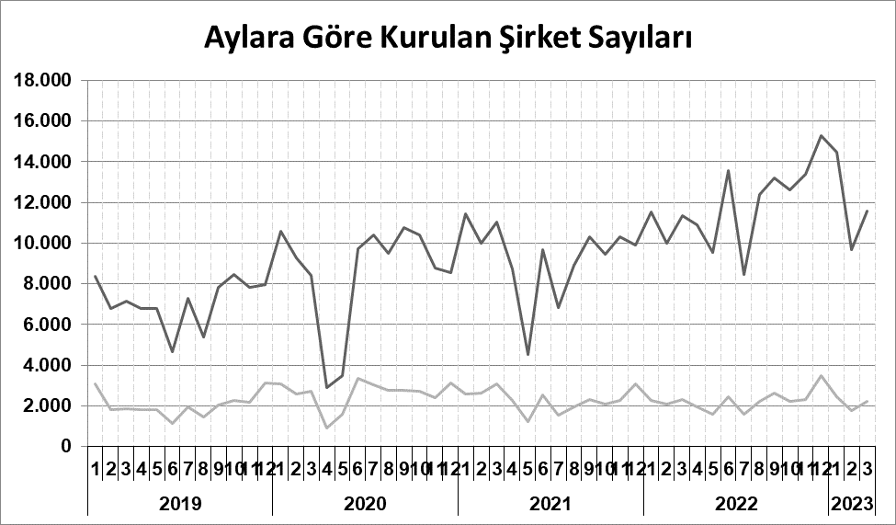
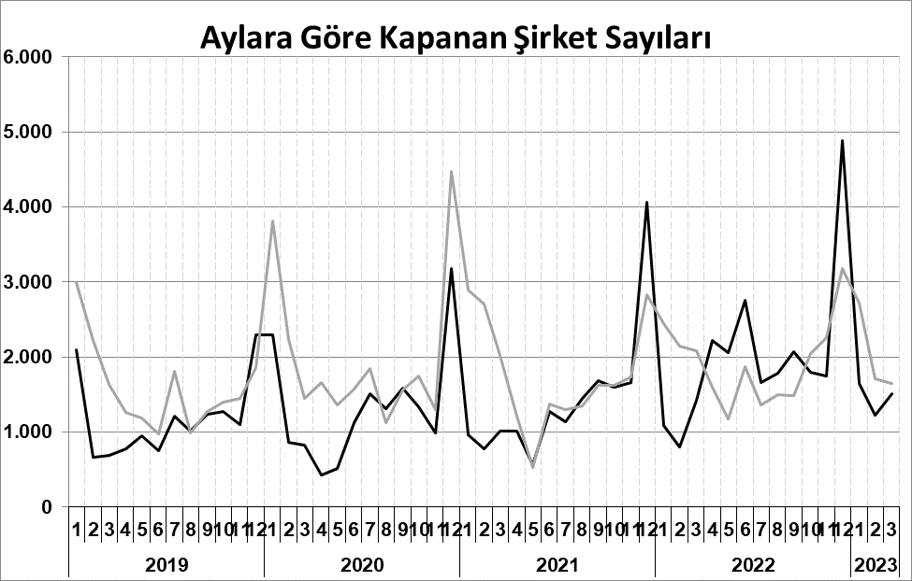
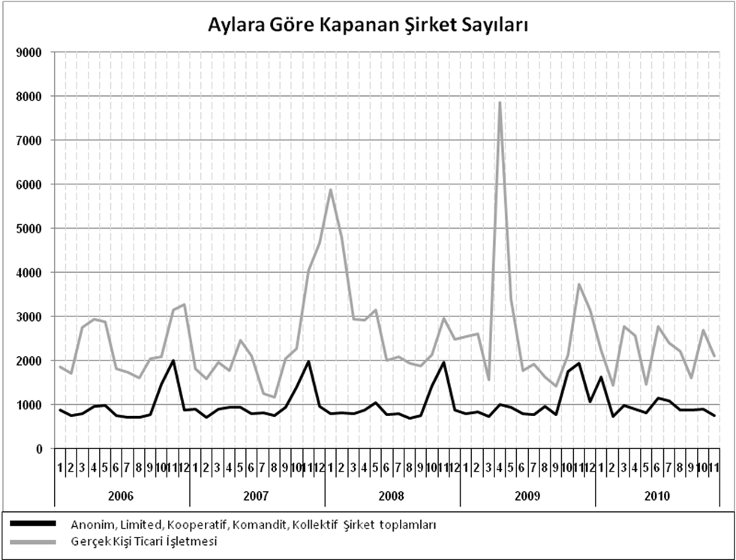
Anonim, Limited, Kooperatif, Komandit, Kollektif Şirket toplamları
Gerçek Kişi Ticari İşletmesi
Bir sonraki haber bülteninin yayımlanma tarihi 22 Mayıs 2023’tür.
Ayrıntılı tablo ve grafiklere www.tobb.org.tr/resmi-istatistik adresinden erişebilirsiniz.

